МИНОБРНАУКИ РОССИИ
ВЛАДИВОСТОКСКИЙ ГОСУДАРСТВЕННЫЙ УНИВЕРСИТЕТ
ИНСТИТУТ ИНФОРМАЦИОННЫХ ТЕХНОЛОГИЙ
КАФЕДРА ИНФОРМАЦИОННЫХ ТЕХНОЛОГИЙ И СИСТЕМ

ОТЧЕТ
ПО УЧЕБНОЙ ОЗНАКОМИТЕЛЬНОЙ ПРАКТИКЕ

Студент
гр. БПИ–20–02 ______________________________________ Г.А. Юрчук

Руководитель
Старший преподаватель __________________________________ Е.Г. Лаврушина

Владивосток 2023
Задание
- Используя произвольные язык программирования и среду разработки, которая отображает на экране монитора график кривой, в соответствии с вариантом 37, – Циссоида, в декартовой и полярной системах координат с центром в центре экрана монитора (окна или иной прямоугольной области экрана). При изменении размеров окна, график и все его атрибуты (координатная сетка, метки на шкале, подписи, и т.д.) должны автоматически масштабироваться.
Параметры уравнения кривой должны вводится в специально отведенные ячейки экранной формы программы.
- Используя результаты предыдущего задания, создайте примитив, движущийся по траектории построенной кривой, в качестве примитива используется закрашенный квадрат синего цвета со стороной a > 2.

Содержание
Введение 3
1 Материал для реализации задачи 4
1.1 Циссоида 4
1.2 Уравнение для построения графика 4
1.3 Алгоритм выполнения задачи 5
2 Выбор языка программирования 6
3 Выбор среды разработки 8
4 Описание принципа работы программы 9
4.1 Графический интерфейс 9
4.2 Описание принципов работы кода 11
5 Тестирование программы 18
5.1 Тестирование при вводе корректных данных 18
5.2 Тестирование при вводе некорректных данных 21
Заключение 24
Список использованных источников 25

Введение
При выполнении учебного практического задания, главной целью являлось приобретение практических навыков, для заданий, работ, которые могут повстречаться в дальнейшем.
Теоретической целью учебной практики является: ознакомление с построением геометрической фигуры в декартовой и полярной системах координат; ознакомление с возможностями языков программирования; ознакомление с возможностями той или иной среды разработки.

- Материал для реализации задачи

1.1 Циссоида
Циссоида — кривая, созданная из двух заданных кривых C1, C2 относительно точки O (полюса). Пусть L — прямая, проходящая через O и пересекающая C1 в точке P1, а C2 — в точке P2. Пусть P — точка на L такая, что OP = P1P2 (на самом деле имеются две таких точки, но P выбирается так, что P находится в том же направлении от O, что и P2 от P1). Множество таких точек P называется циссоидой кривых C1, C2 относительно O.
Частный случай Циссоиды, если кривые представляют собой две параллельные прямые, то их циссоида — третья прямая, параллельная этим двум, если кривые представляют собой две непараллельные прямые, то их циссоида — гипербола [1].

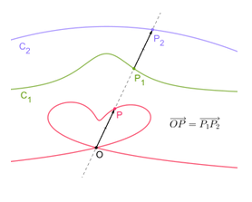
Источник: [1]
Рисунок 1.1 – Циссоида

1.2 Уравнение для построения графика
Для построения графика в декартовой системе координат буду использовать уравнение, которое являются результатом разницы уравнений второй кривой и первой, уравнения кривых берутся как общие уравнения кривых второго порядка:
Уравнение циссоиды для эллипса и прямой:
y = $1+\frac{x}{-a_{1}}-a_{2}x+\frac{1}{-b_{1}}+b_{2}$, (3)
где a₁, a₂, b₁, b₂ – коэффициенты уравнения.
Переменные a₁, a₂, b₁, b₂ будут вводиться пользователем. Остальные нужные для построения, данные будут высчитываться автоматически.
Для полярной системы подход будет другой. Точно так же будут находиться точки для декартовой системы координат, но далее они будут использованы для нахождения других координат, а не для построения самой кривой. В полярной системе координат в качестве координат используются расстояние от точки до центра, и угол наклона [2]. Так, например, длина находится по формуле (1):
$p= \sqrt{x^{2}+ y^{2}}$(2)
А угол наклона будет находиться следующим образом (2):
$f=\frac{\operatorname{atan}{\frac{y}{x} *180}}{π}$(3)
Эти формулы будут использованы при написании программы.

1.3 Алгоритм выполнения задачи
Сначала пользователь вводит необходимые переменные, дальше выбирается система координат, и в зависимости от того, выбрана полярная или декартовая система координат, производятся определенные вычисления, для нахождения необходимых данных, после чего эти данные визуально отображают в окне просмотра.
Блок-схема работы программы представляется на рисунке 1.2.
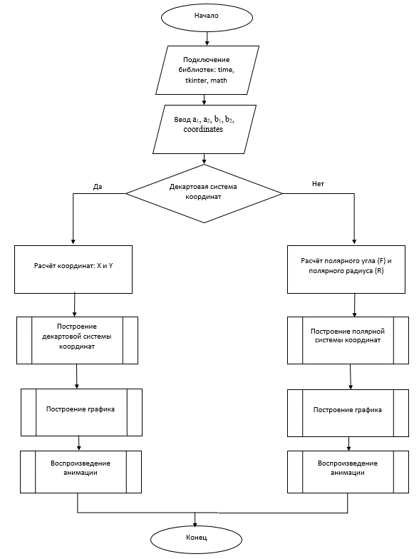
Рисунок 1.2 – Блок-схема программы
Далее работа алгоритма будет рассмотрена более подробно.
- Выбор языка программирования
Написание программы выполнялось на языке программирования – Python. В таблице 1 представлены критерии оценивания наиболее подходящих языков программирования под выполнение задания, которые легли в основу определения выбора.
Таблица 1 – Сравнение языков программирования
Язык программирования | Знание языка | Наличие графического интерфейса | Сложность работы с графическим интерфейсом | Рейтинг популярности, % | Доступность документации по работе с графическим интерфейсом
С++ | Освоен | Есть | Средняя | 4,6 | Частичная
С# | Освоен | Есть | Легкая | 14,3 | Полная
Python 3 | Освоен | Есть | Легкая | 15,4 | Полная

Был выбран именно Python, так как он имеет в себе такую библиотеку как: Tkinter[8], которая сильно облегчает поставленную задачу, также по этим библиотекам есть открытая документация. Tkinter позволяет нам создавать и работать с диалоговыми окнами, благодаря чему облегчается работа с пользователем[7].

- Выбор среды разработки
После выбора языка программирования для выполнения работы нужно было выбрать среду разработки. В таблице 2 представлены критерии, по которым оценивались среды разработки [6].
Таблица 2 – Сравнение сред разработок
Среда разработки | Доступность | Технические ограничения | Необходимость установки доп. плагинов | Наличие встроенного терминала
PyCharm | По студенческой подписке | Есть | Нет | Есть
Notepad++ | Бесплатный | Нет | Да | Нет
Visual Studio | Платный | Есть | Да | Есть

В качестве среды разработки был выбран PyCharm потому, что он специализируется именно на Python и не требует установки дополнительных библиотек/плагинов для корректной работы языка. Так же PyCharm позволяет скомпилировать программу в exe-файл.

- Описание принципа работы программы
  - Графический интерфейс
Первым делом создается диалоговое окно (рисунок 4.1), в котором слева представлены поля для ввода данных и выбор системы координат, а справа полотно для рисования графика.
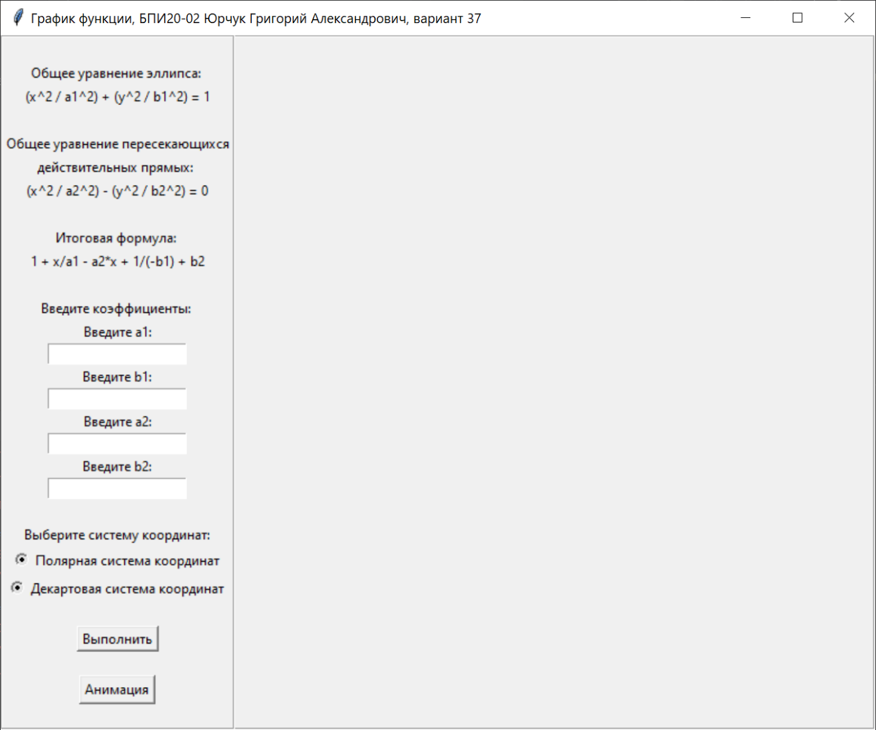
Рисунок 4.1 – Вид окна ввода данных заданной функции
У пользователя есть возможность ввести собственные значения переменных и интересующую систему координат. При нажатии кнопки “Выполнить” на полотне справа появится график функции, а при нажатии кнопки «Анимация» воспроизводится анимация в нужной системе координат (рисунок 4.2).
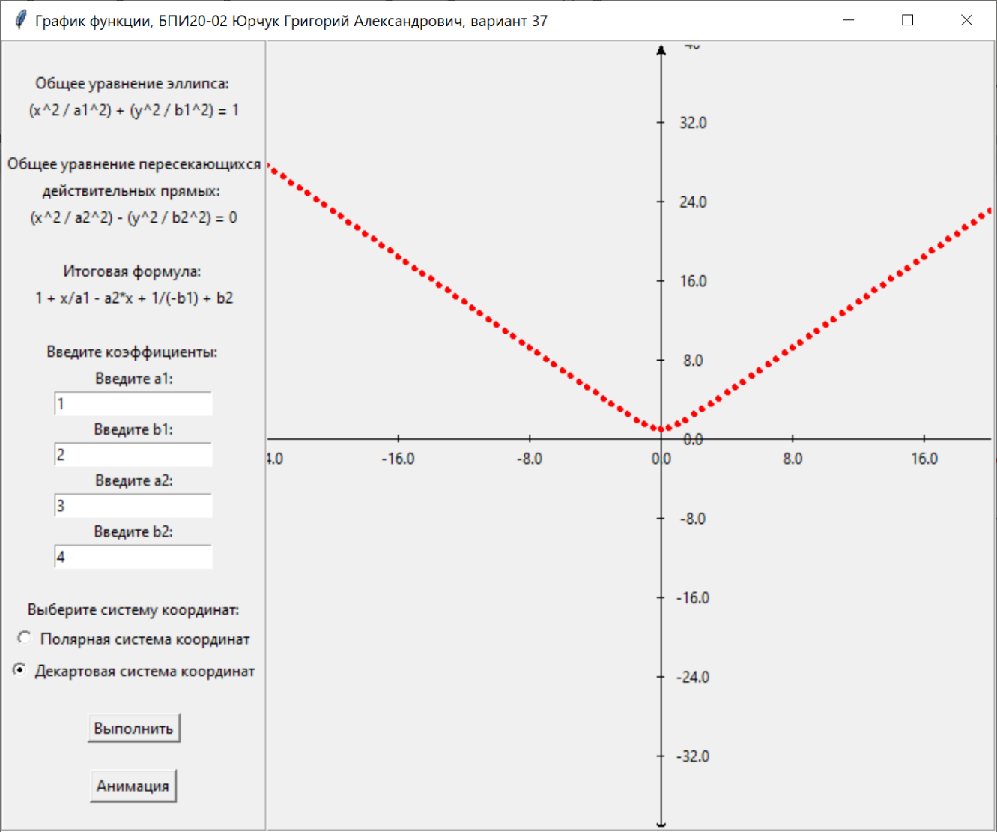
Рисунок 4.2 – Вид окна графика в декартовой системе координат
Далее можно изменять данные, и нажав на кнопку «Выполнить», график перестроится. Так же можно масштабировать окно, после чего график и его масштаб перестроятся и заново начнет воспроизводится анимация (Рисунок 4.3).
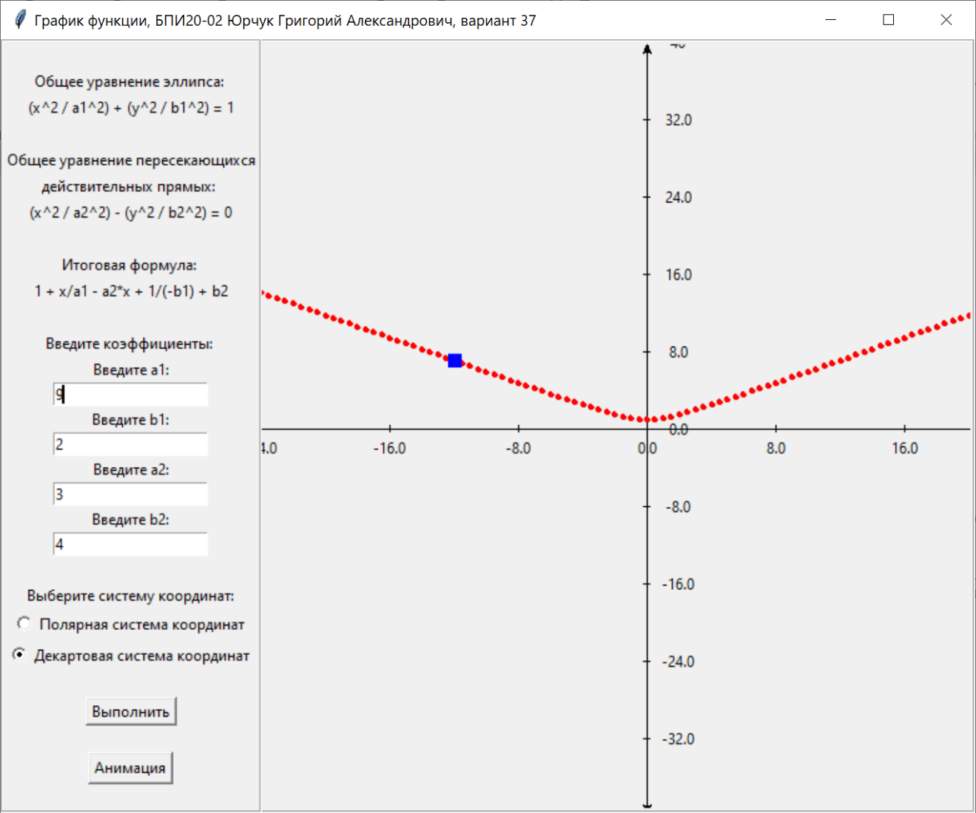 Рисунок 4.3 – Вид окна движения синего квадрата вдоль графика в декартовой системе координат
  - Описание принципов работы кода
При нажатии на кнопку “Выполнить” программе необходимо запомнить значения переменной a₁, a₂, b₁, b₂, которые были введены в TextBox и значение переменной, которая показывает какая система координат интересует пользователя, и предоставить их функции для последующей работы.
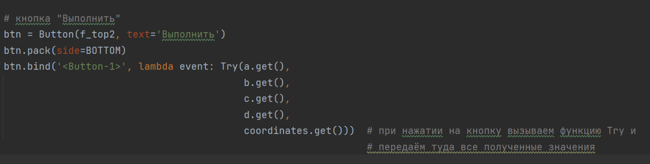
Рисунок 4.3 – Код, реализующий кнопку «Выполнить»
Кнопке «Выполнить» присваивается функция Try(), которая будет срабатывать при нажатии.
Функция Try(), как следует из её названия пытается получить данные. Она нужна для проверки корректности введенных данных. Принцип её работы представлен на рисунке 4.4.
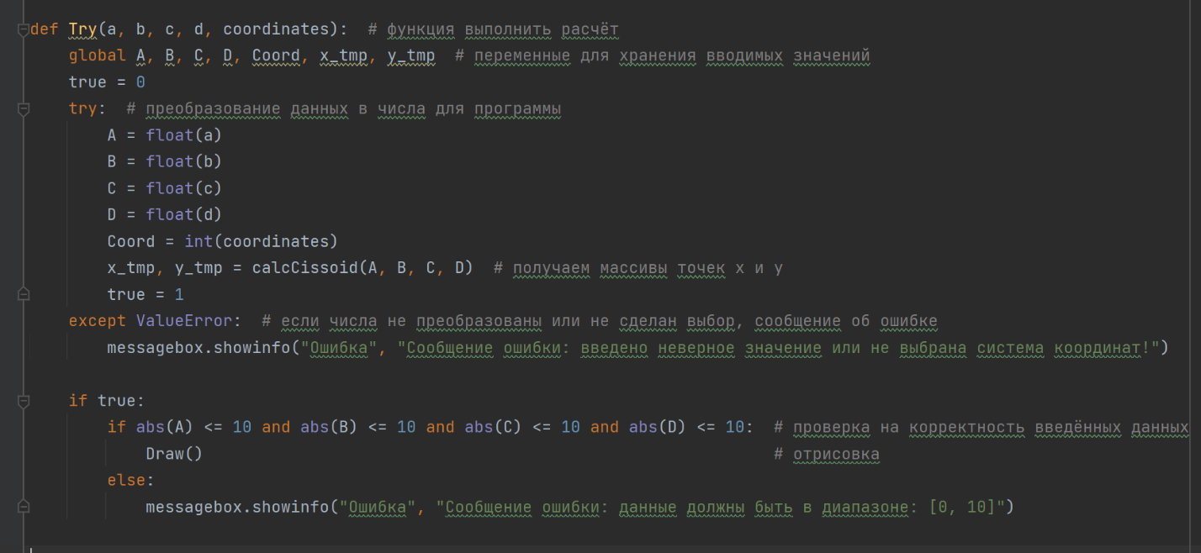
Рисунок 4.4 – Код, реализующий функцию Try()
Если функция успешно получает введенные пользователем данные, и они не превышают область допустимых значений, то вызывается функция Draw(), которая вызывает функции построения графиков, в зависимости от системы координат. В противном случае, пользователю выводится сообщение об ошибке.
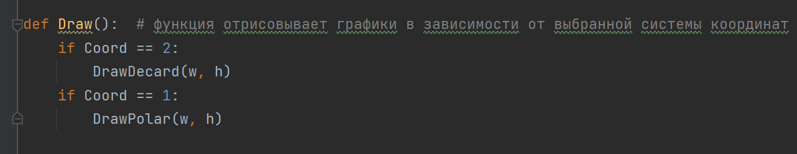
Рисунок 4.5 – Код, реализующий функцию Draw()
В зависимости от того, какое значение имеет переменная Coord, будет выполнена работа с декартовой системой координат либо с полярной. Начало работы будет одинаковым, независимо от системы координат.
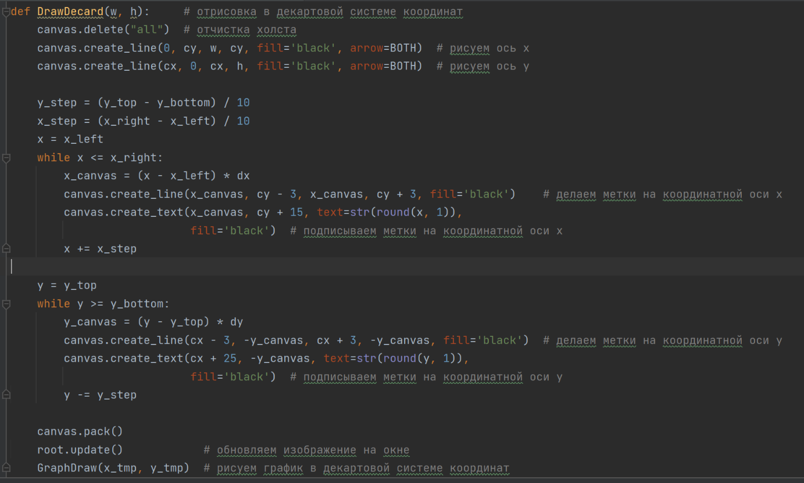
Рисунок 4.6 – Часть кода, реализующего функцию построения декартовой системы координат
Построение осей происходит с вычисления X и Y в функции calcCissoid(). Это сделано для последовательной передачи координат точек до функции построения.
В функции calcCissoid() сначала высчитывается X с заданным шагом. После рассчитывается Y по формуле, приведённой выше.
Во всей программе, при построении чего-либо, используется принцип переноса начала координат в центр экрана, это нужно, потому что у холста Canvas центр построения находится в левом верхнем углу. Для этого вычисляется dx и dy.

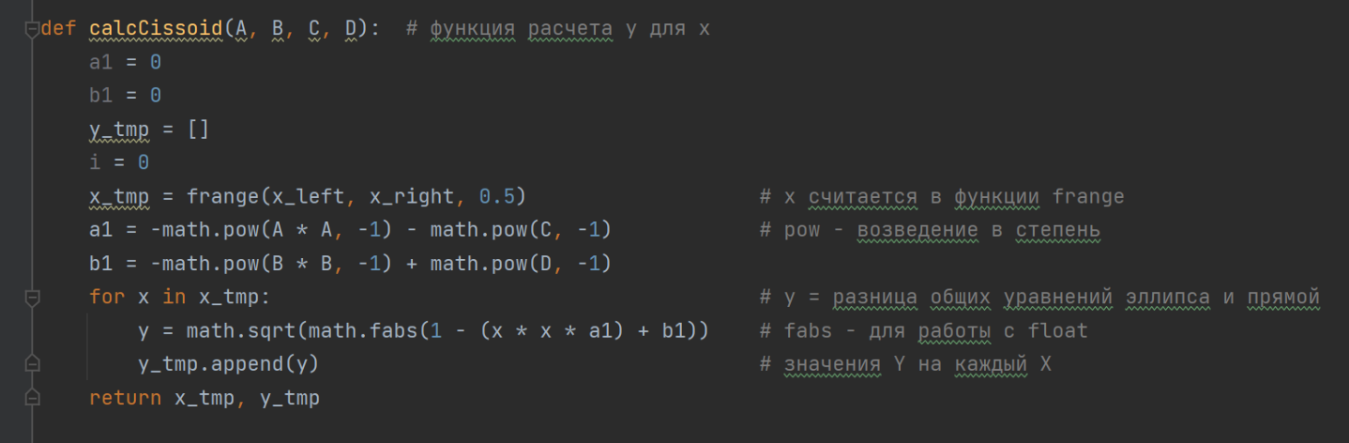
Рисунок 4.7 – Часть кода, реализующего функцию вычисления значений Y
После этого программа возвращается в функцию DrawDecard(). Вычисляется стоимость одного пикселя экрана и центра координат, в зависимости от размера холста, который подстраивается под размер окна. Далее рисуется две оси, вычисляется шаг для оси OX, с которым будут наноситься метки и наносятся сами метки в цикле while. То же происходит и для оси OY.
Построение полярной системы координат происходит похожим образом, также вычисляется X и Y, рисуются и подписываются прямые под разными углами, так же высчитываются шаги, но дополнительно еще рисуются круговые оси.
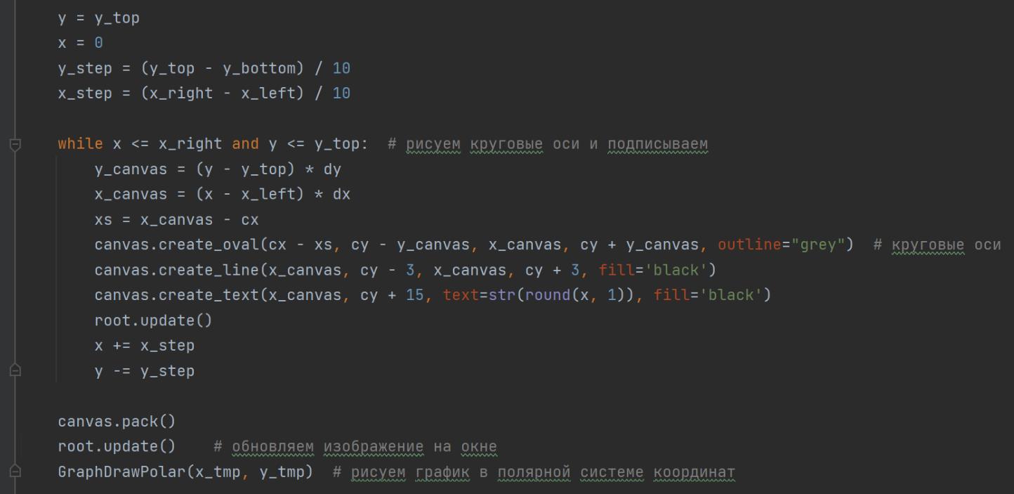
Рисунок 4.8 – Код, реализующий листинг для построения окружностей в полярной системе координат
Построение происходит следующим образом (рисунок 4.9).
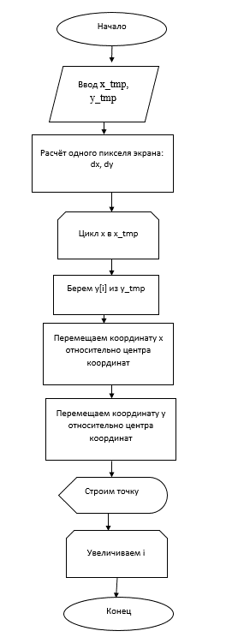
Рисунок 4.9 – Блок-схема создания кривой в декартовой системе координат
Все вычисленные до этого координаты, перемещаются относительного нового центра координат в центре экрана.
Анимация движения синего квадрата по траектории кривой происходит практически так же, как строилась кривая, только в случае, когда нужно воспроизвести анимацию, за пределами холста рисуется круг и перемещается по координатам.
С полярной системой координат работа происходит немного сложнее. Как уже писалось ранее в п.1.2, в качестве координат используются, расстояние от центра до точки и угол наклона.
Блок-схема по построению графика кривой в полярной системе координат выглядит так (рисунок 4.10).
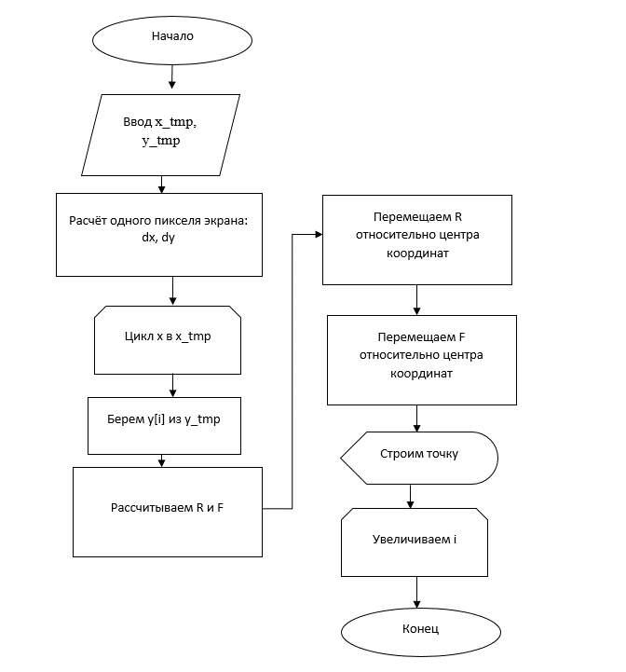
Рисунок 4.10 – Блок-схема по построению графика кривой в полярной системе координат
Она практически не отличается от блок-схемы по построению кривой в декартовой системе координат (рисунок 4.9), но отличия все же имеются. После нахождения X и Y высчитывается расстояние от точки до центра и угол наклона по формуле (1) и (2) соответственно [3-4].
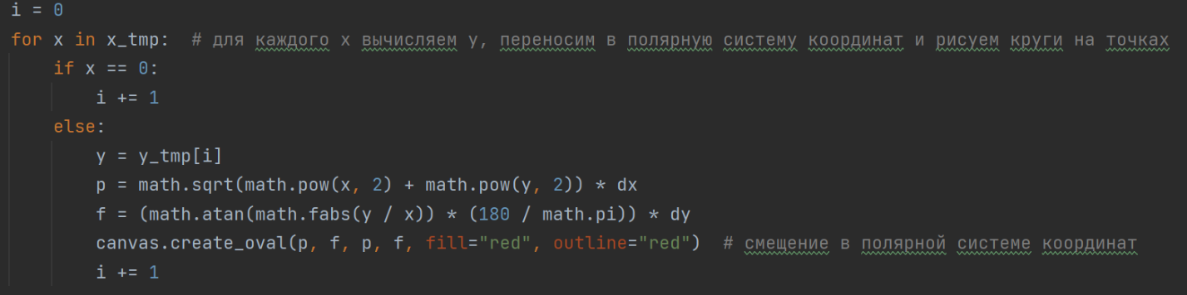
Рисунок 4.11 – Код, реализующий нахождение расстояния и угла
Далее воспроизводится анимация движения синего квадрата по траектории кривой.
Анимация движения синего квадрата происходит следующим образом: проделывается тот же алгоритм, который происходит при построении кривой в полярной (рисунок 4.10) или декартовой (рисунок 4.9) системах координат только вместо точки двигается синий квадрат.
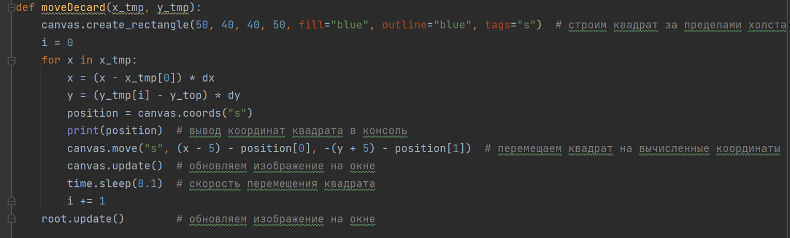Рисунок 4.12 – Код, реализующий анимацию в декартовой системе координат

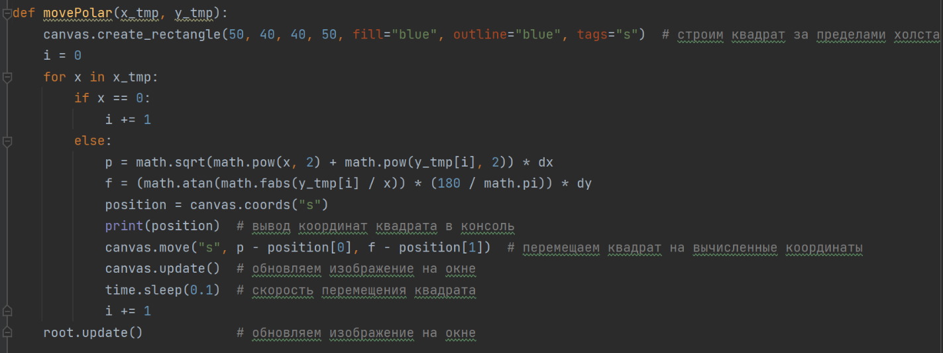
Рисунок 4.13 – Код, реализующий анимацию в полярной системе координат
- Тестирование программы

5.1 Тестирование при вводе корректных данных
В данном тесте будут показаны результаты работы программы с корректными данными. Для построения выбраны следующие данные (рисунок 5.1).
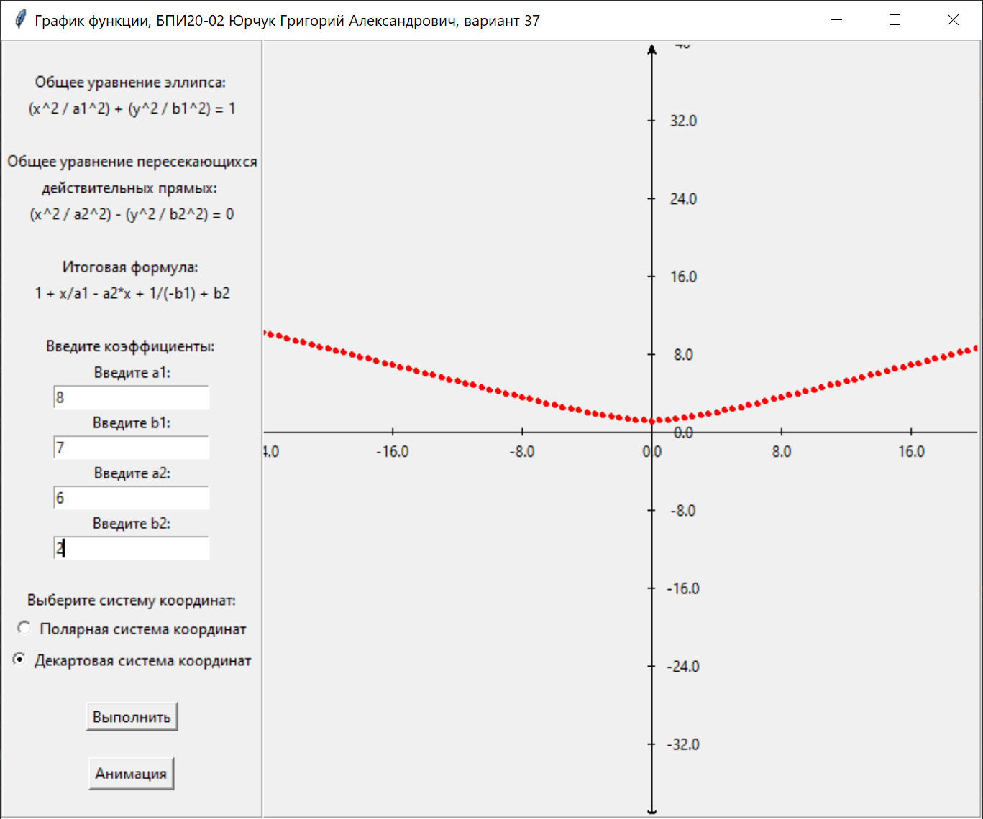
Рисунок 5.1 – Вид окна с внесёнными данными в декартовой системе
Выбрали коэффициенты 8,7,6,2. Программа не выдала ошибок, построила график и воспроизвела анимацию.
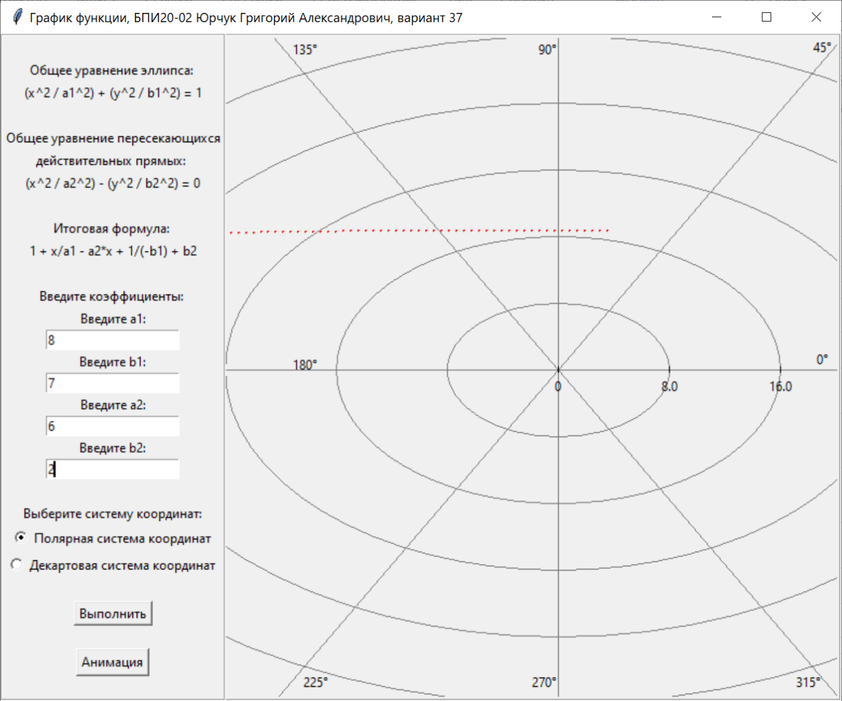
Рисунок 5.2 – Вид окна с введёнными данными в полярной системе

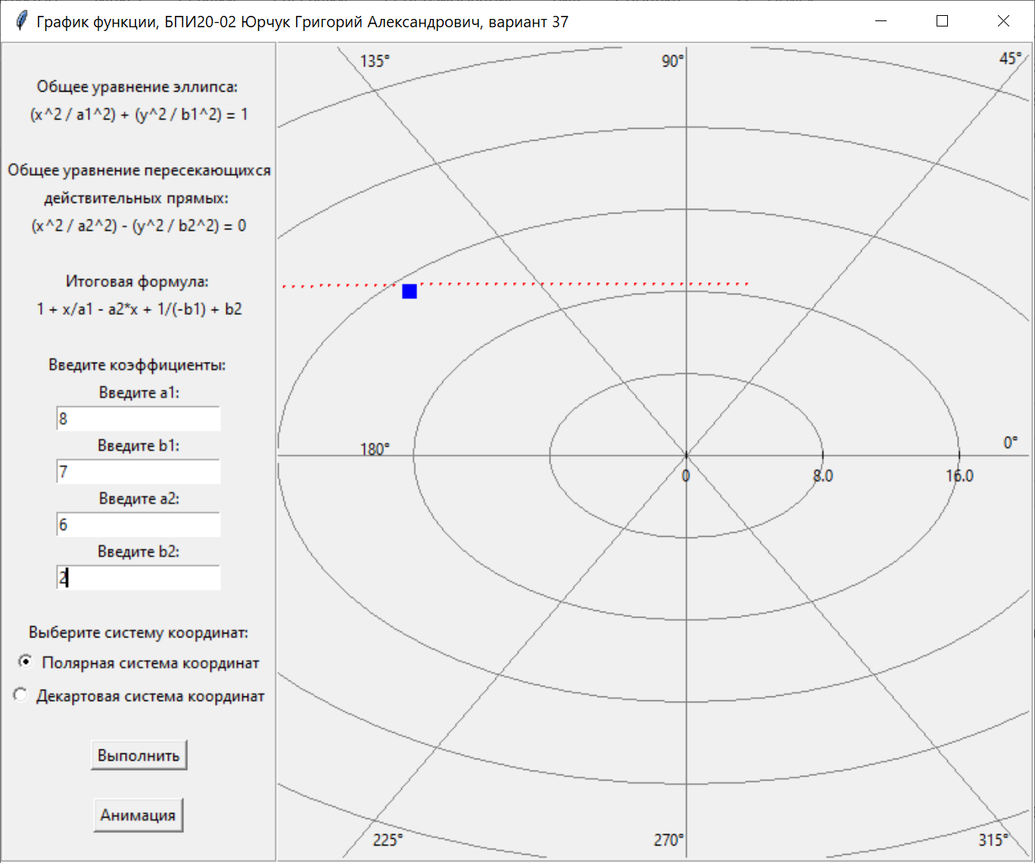
Рисунок 5.3 – Вид окна с анимацией в полярной системе
Рисунок 5.4 – Вывод в консоль координат перемещения синего квадрата
Как видно на рисунке, никаких ошибок нет, кривая построена, и воспроизведение анимации завершено.

5.2 Тестирование при вводе некорректных данных
Ниже будут показаны результаты программы при вводе некорректных данных.

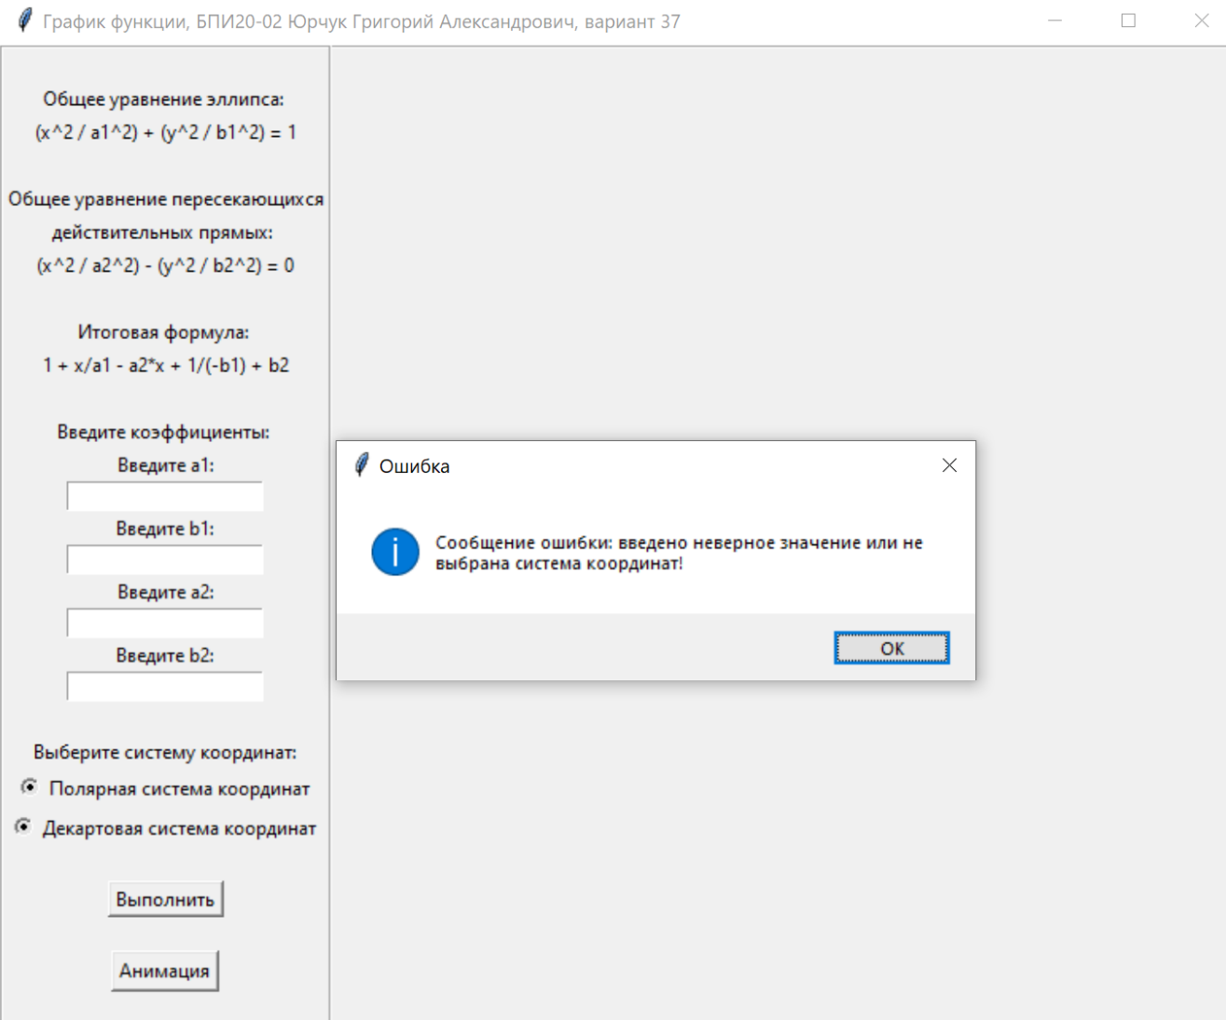
Рисунок 5.5 – Вид окна с попыткой выполнить построение графика без указания коэффициентов и выбора системы координат
Если при вводе данных если вместо чисел ввести слова, то программа так же сообщит пользователю об ошибке, рисунок 5.6.
Рисунок 5.6 – Попытка выполнить построение графика с текстовыми значениями коэффициентов
Ошибка возникает вследствие сверки введённых коэффициентов с типом данных float и, так как компилятор не может их интерпретировать, следует обращение к части except.
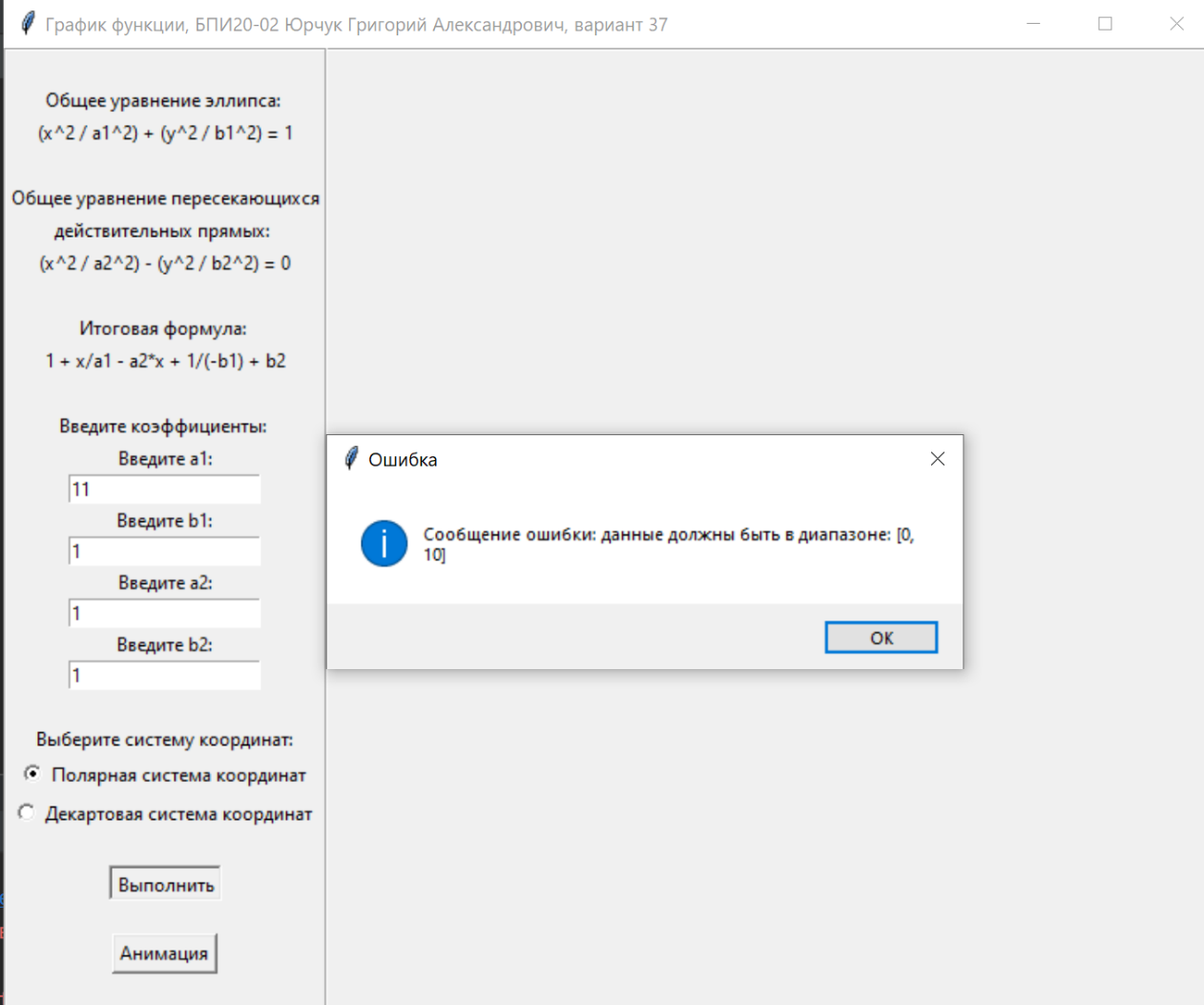
Рисунок 5.7 – Вид окна с данными для пятого тестирования
Так же программа сообщает, если введено меньше нужного количества значений.

Заключение
В процессе прохождения практики была разработана программа для построения и отображения кривой – Циссоиды, с использованием объектно-ориентированной методологии. С её помощью можно понять принципы построения кривой.
В ходе выполнения практики был получен большой опыт в работе с PyCharm, с языком программирования Python. Так же был получен опыт в работе с интернет ресурсами. Было прочитано немалое количество статей для нахождения разноплановой и нужной для задания информации.
В процессе работы был освоен принцип работы с оконными приложениями на языке программирования Python.
Работа с новыми средствами в рамках учебной деятельности развивает умение адаптироваться к новым условиям, требованиям, средам разработки и языкам программирования.
Благодаря учебной практике был получен опыт в работе с объектно-ориентированным программированием, нестандартными библиотеками, графическими интерфейсами, который в дальнейшем однозначно поможет в учебе на последующих курсах и в устройстве на работу.

Список использованных источников
- Циссоида – Википедия: https://ru.wikipedia.org/wiki/Циссоида (Дата обращения: 12.04.2023)
- Зависимость между декартовыми и полярными координатами: https://mathhelpplanet.com/static.php?p=polyarnye-koordinaty (Дата обращения: 12.04.2023)
- Перевод декартовых координат в полярные: https://www.fxyz.ru/формулы_по_математике/функции_и_графики/координаты/перевод_декартовых_координат_в_полярные/ (Дата обращения: 12.04.2023)
- Перевод градусов в радианы и обратно, формулы, примеры: http://www.cleverstudents.ru/trigonometry/radian_and_degree_conversion.html (Дата обращения: 12.04.2023)
- Tkinter widget set for constructing graphical user interfaces (GUIs) in the Python programming language: https://anzeljg.github.io/rin2/book2/2405/docs/tkinter/index.html (Дата обращения: 14.04.2023)
- Выбираем самый удобный редактор кода Python: https://habr.com/ru/company/skillfactory/blog/521838/ (Дата обращения: 13.04.2023)
- Tkinter. Программирование GUI на Python: https://younglinux.info/tkinter/tkinter (Дата обращения: 14.04.2023)
- Tkinter — создание графического интерфейса в Python: https://python-scripts.com/tkinter (Дата обращения: 15.04.2023)
- Метод Pack. Урок 3 курса Tkinter: https://younglinux.info/tkinter/pack (Дата обращения: 16.04.2023)

